班级动态(10.28）
一、晨间来园基本情况
1.来园人数： 应到24人，实到23人，今天刘雨希请病假。
2.来园情况：今天天气晴朗，多数幼儿能在八点半前入园，丁瑾怡和刘慕汐注意入园时间，要早早来园哦！
①今天入园后，王熠文、田乐、刘浩宸、王瑞泽、高彦清、魏徐莱等幼儿能够主动跟老师打招呼，陈衍、郭晨希、立晔、梁一鸣、刘砺行、沈子骁、邹梓桐、邓文汐、丁瑾怡、黄宥苒、刘沐子、刘慕汐、梅语菲、彭璟沅、汪锦妍、张欣颖等幼儿来园后能够愿意和老师打招呼。
②今日早点是鲜牛奶、羊角面包和奶酪棒，经过提醒，所有的宝贝都能自己拉袖子、洗手、拿牛奶杯喝牛奶。陈衍、郭晨希、立晔、梁一鸣、刘浩宸、刘砺行、沈子骁、田乐、王瑞泽、王熠文、赵奕博、邹梓桐、邓文汐、丁瑾怡、高彦清、黄宥苒、刘沐子、刘慕汐、梅语菲、彭璟沅、汪锦妍、魏徐莱、张欣颖等幼儿来园后能够自主洗手、吃上午点心。

二、区域游戏情况
1.区域介绍：今天开放的区域是：娃娃家、阅读区、美工区、自然材料拼搭区、益智区、建构区和万能工匠。目前宝贝们对班级的区域都有所了解，也能根据自己的喜好，在老师的引导下试着进行区域选择。
2.游戏图片：
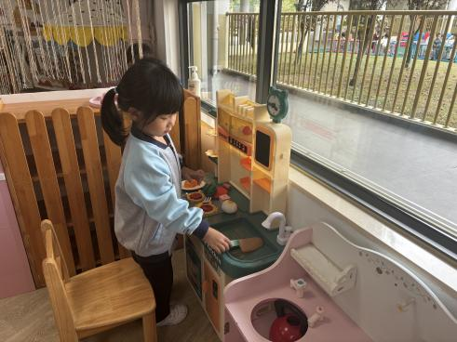 | 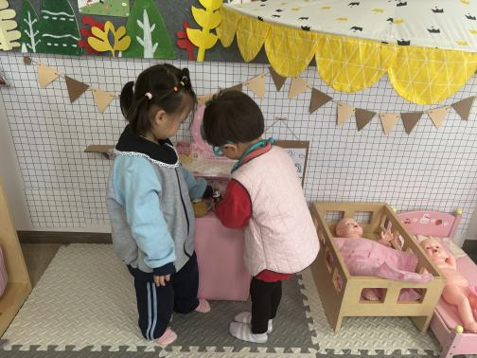 |  |  | 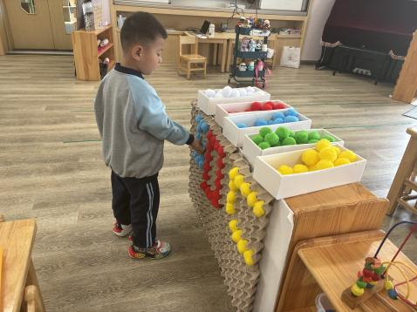
布丁在娃娃家的小厨房烧菜。 |  | 莱莱和沐子在卧室照顾小娃娃。 |  | 乐乐在益智区玩了毛球游戏。
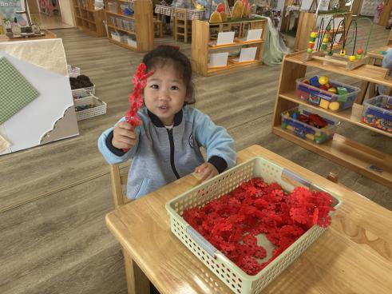 | 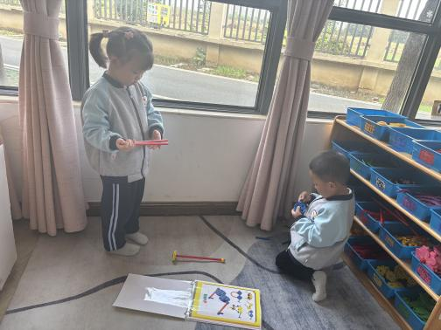 |  |  | 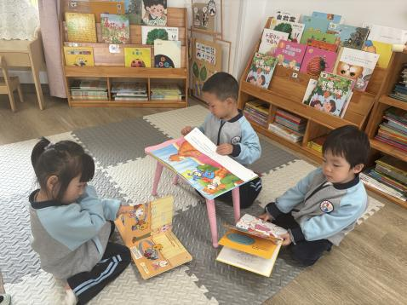
文汐在桌面进行建构。 |  |  | 宸宸和沅沅在万能工匠进行拼搭。 | 桐桐、一一和朵朵在图书区阅读。

三、户外活动
今天我们玩了攀爬架，小朋友可以根据自己的能力选择不同高度的攀爬架进行攀爬。

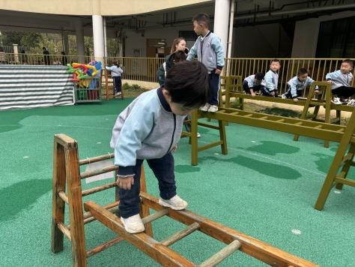 | 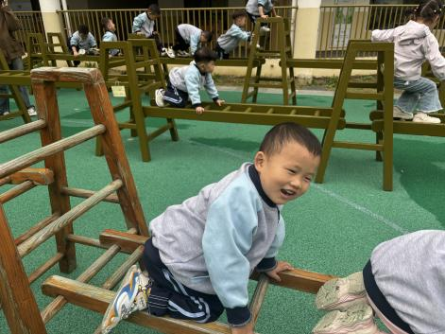 | 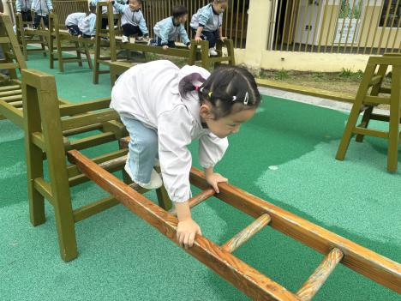
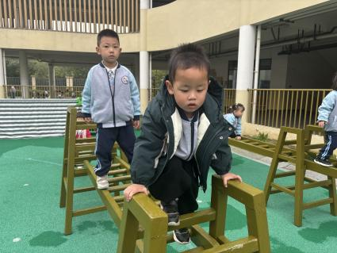 | 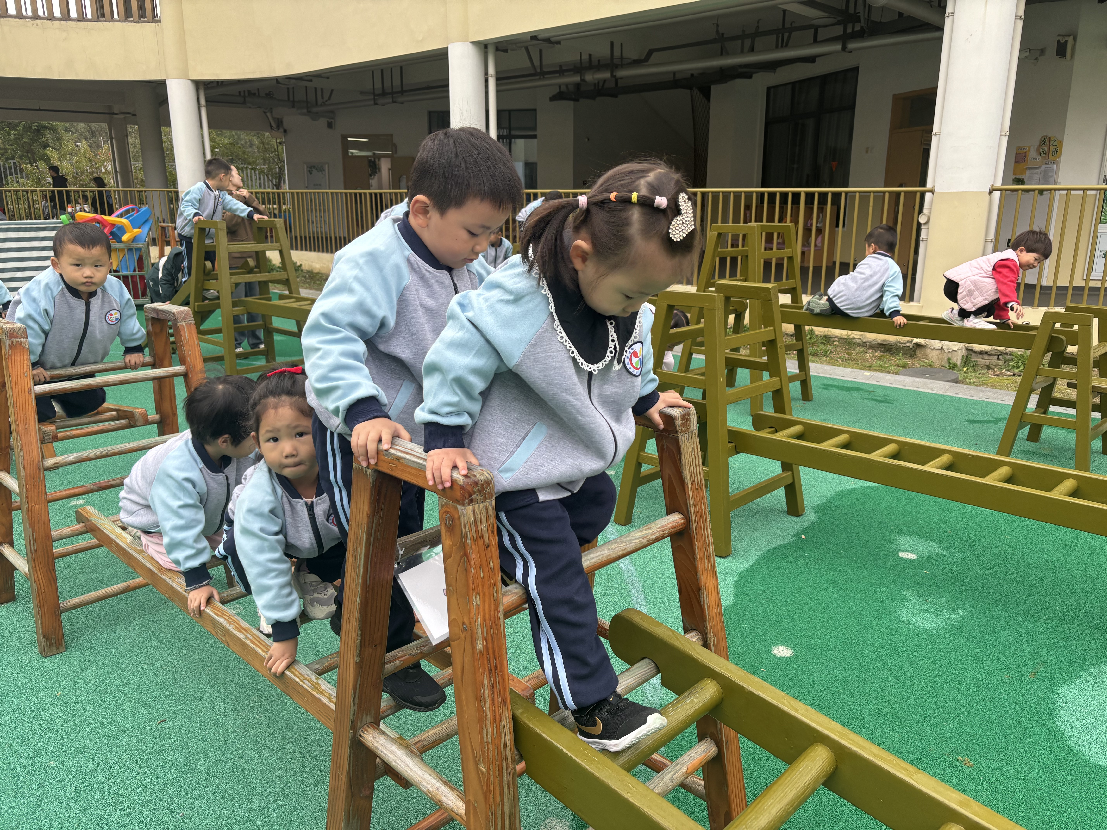 | 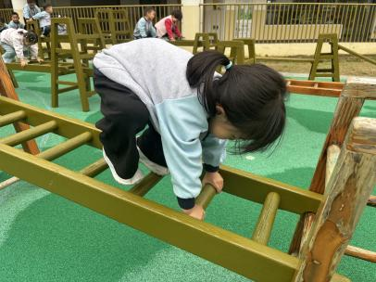

四、集体活动：语言《秋天的画报》
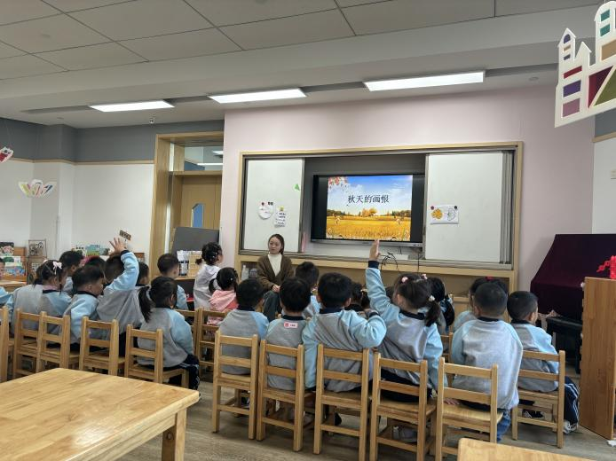 | 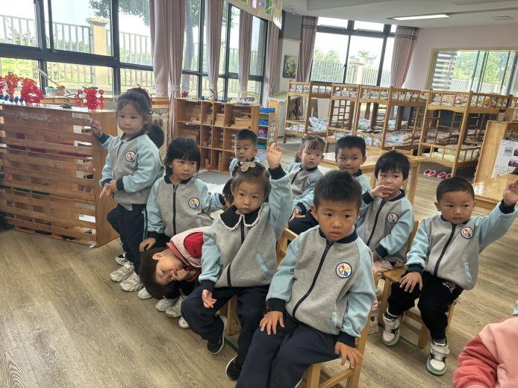
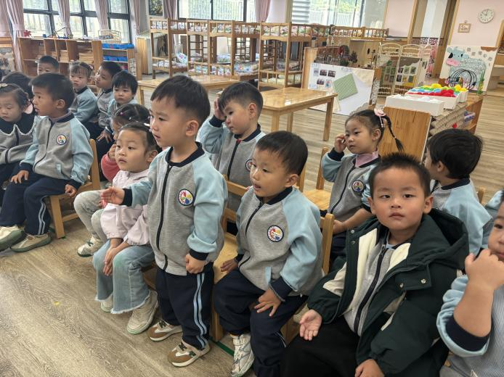 | 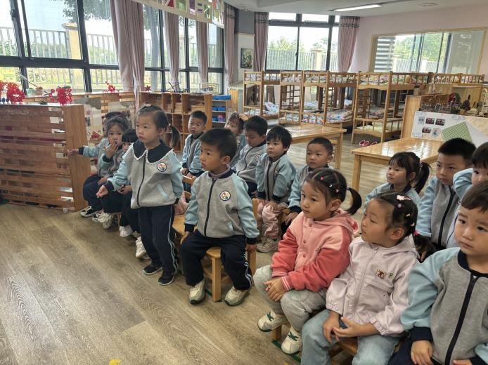

《秋天的画报》这首诗歌主题单纯、内容浅显、短小精练而又生动活泼。动词和重叠词的出现增加了诗歌意境美，诗歌用多彩的颜色和好吃的水果来描述，不仅向我们展示了一个色彩斑斓的秋天，又给人以视觉和味觉上的享受。

在今天的活动中，陈衍、刘浩宸、沈子骁、王熠文、邓文汐、高彦清、黄宥苒、刘沐子、刘慕汐、梅语菲、彭璟沅、汪锦妍、魏徐莱、张欣颖等幼儿能够认真倾听，发表自己的看法。
陈衍、郭晨希、立晔、梁一鸣、刘浩宸、刘砺行、沈子骁、田乐、王瑞泽、王熠文、赵奕博、邹梓桐、邓文汐、丁瑾怡、高彦清、黄宥苒、刘沐子、刘慕汐、梅语菲、彭璟沅、汪锦妍、魏徐莱、张欣颖等幼儿能够通过本次活动感受诗歌的意境美。

五、午餐活动
今天的午餐是藜麦饭、胡萝卜土豆炖牛肉、干锅花菜和番茄鸡蛋汤。
能够吃完饭菜的幼儿有陈衍、郭晨希、立晔、梁一鸣、刘浩宸、刘砺行、田乐、王熠文、赵奕博、邹梓桐、丁瑾怡、高彦清、刘沐子、梅语菲、彭璟沅、魏徐莱、张欣颖。

六、午睡
陈衍、郭晨希、立晔、梁一鸣、刘浩宸、刘砺行、沈子骁、田乐、王瑞泽、王熠文、赵奕博、邹梓桐、邓文汐、丁瑾怡、高彦清、黄宥苒、刘沐子、刘慕汐、梅语菲、彭璟沅、汪锦妍、魏徐莱、张欣颖能够自主入睡。

七、家园联系：
1.天气转凉，请家长们给孩子穿上合适的衣服哦！
2.早上请家长们给孩子们在保温杯里装上可入口的温水。

